УВЕДОМЛЕНИЕ

Администрацией Великого Новгорода, в том числе с привлечением органов внутренних дел, в настоящее время ведется розыск лиц, установивших без разрешительных документов временное сооружение (нестационарный торговый объект), расположенный по адресу: Великий Новгород, ул. Михайлова (территория напротив дома № 2/8 по ул. Михайлова).
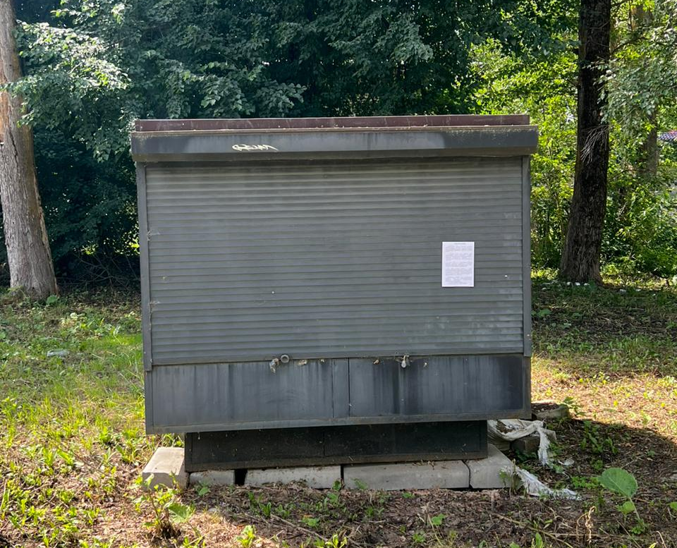
Если Вам известна какая-либо информация о лицах, использующих данное сооружение, просьба сообщить по телефону: 983-598, 983-606, 983-604, либо лично обратиться в комитет по управлению муниципальным имуществом и земельными ресурсами Великого Новгорода по адресу: Великий Новгород, ул. Мерецкого-Волосова, д. 13, каб. 5.
Администрация Великого Новгорода уведомляет владельца незаконно установленного сооружения о необходимости осуществить его демонтаж в целях освобождения земельного участка в срок до 01.08.2024 года.
В противном случае, после указанного срока Администрацией Великого Новгорода в судебном порядке будут приняты меры по признанию временного сооружения бесхозяйным и обращению его в муниципальную собственность с целью последующего демонтажа.
Дополнительно Администрация Великого Новгорода сообщает, что за использование земельных участков без правоустанавливающих документов предусмотрена административная ответственность в виде штрафа:
- на граждан не менее 5 000 р.;
- на юридических лиц не менее 100 000 р.

